Procédure installation

ISEC-GROUP

# Introduction :

Ce document référence toutes les étapes nécessaires à l’installation du serveur ISEC-GROUP-01 dans la cadre du projet architecture et administration.

Le serveur fonctionne sous Windows server 2012R2

1. Paramétrage du serveur :

Etape 1 :

Sur le gestionnaire de serveur, rendez-vous sur l’onglet du serveur local. Sur la page du serveur local, cliquez sur le texte à droite de l’interface Ethernet0.

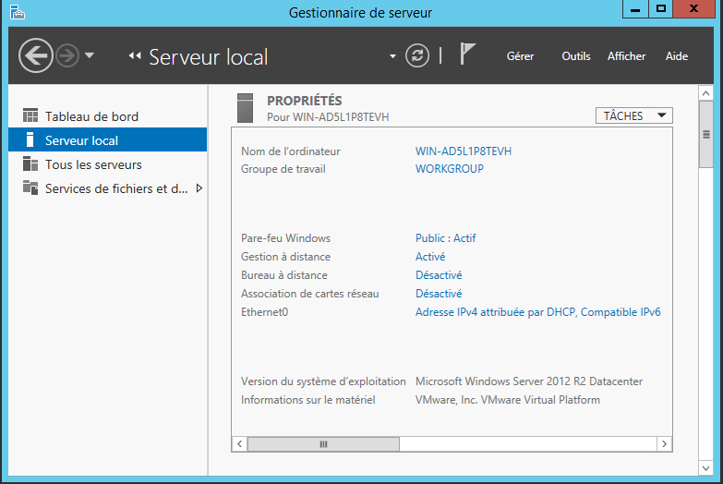

Etape 2 :

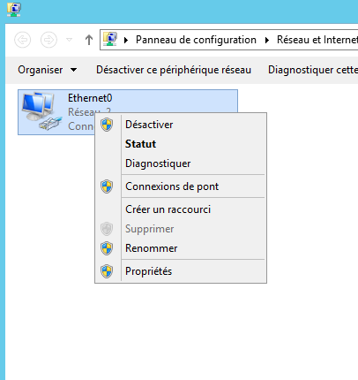 Il faut faire un clic droit sur la connexion que vous voyez. Il faut ensuite allez dans les propriétés.

Etape 3 :

Sélectionner protocole (TCP/IPv4), et clic sur Propriété.

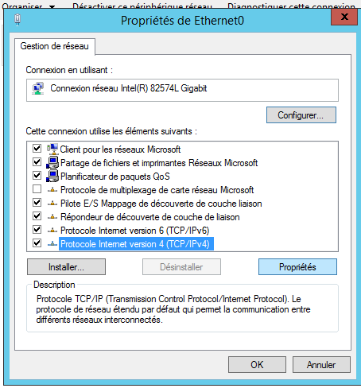

Etape 4 :

Configurez l’adresse IP de votre serveur, en suivant le plan d’adressage.

Dans notre cas, le serveur à l’adresse IP 192.168.0.6, le masque de sous-réseau 255.255.255.0 et ma passerelle par défaut est 192.168.0.254.

Le DNS est présent sur notre serveur, mettre l’adresse de local 127.0.0.1

Pensez à valider les paramètres en quittant.

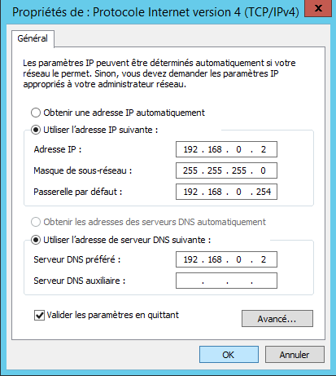

Etape 5 :

Retournez sur l’écran que l’on avait à l’étape 2. Cette fois ci, cliquez sur le nom de l’ordinateur.



Etape 6 :

Cliquez sur modifier.

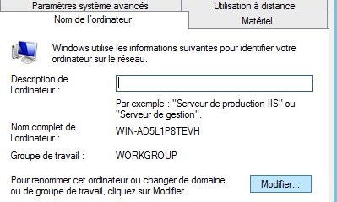

Etape 7:

Modifiez le nom en quelque chose de plus compréhensible. Dans notre cas, le serveur s’appelle ISEC-GROUP.

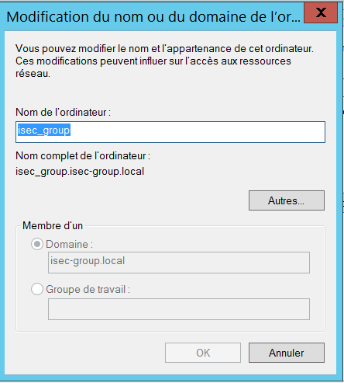

Etape 8:

Redémarrez l’ordinateur afin d’appliquer les changements.

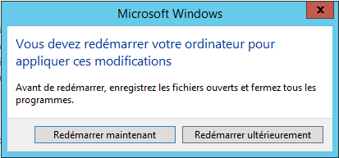

Toutes ces étapes peuvent être réalisées par le script ConfigurationGeneral.ps1

# Ajout des rôles au serveur :

Prérequis :

* Avoir une IP statique
* Un nom pour le serveur simple

Etape 1 :

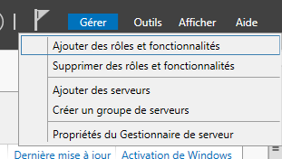 Sur le gestionnaire de serveur, cliquez sur Gérer, puis sur ajouter des rôles et fonctionnalités.

Etape 2 :

Pour le type d’installation laisser le choix par défaut. Cliquez sur suivant

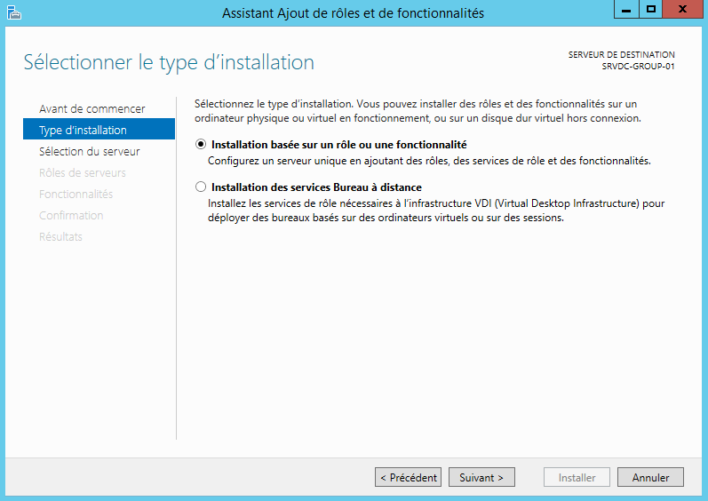

Etape 3 :

Cliquez sur suivant, car notre serveur est sélectionner de base.

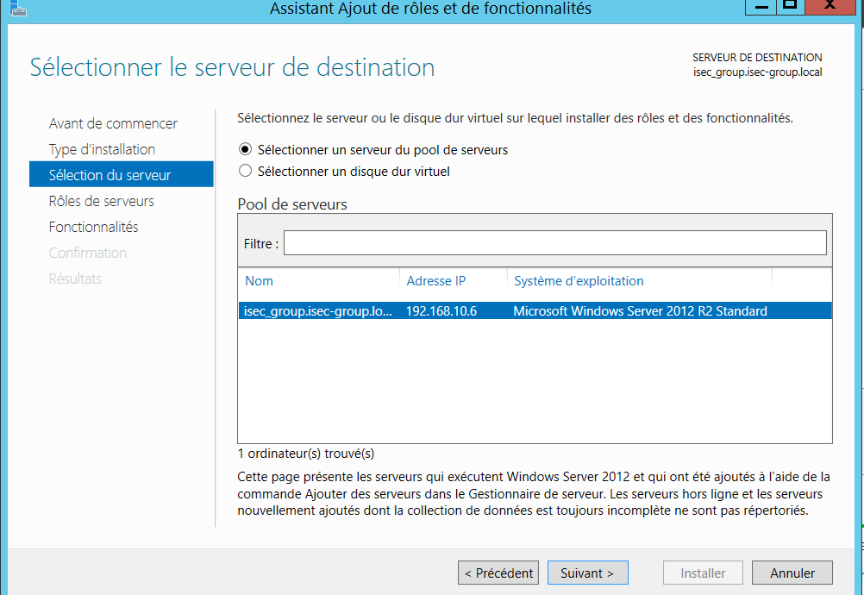

Etape 4 :

Sélectionner les rôles dont vous aurez besoin. Pour nous on choisit l’AD, DHCP, DNS. Cliquez sur suivant

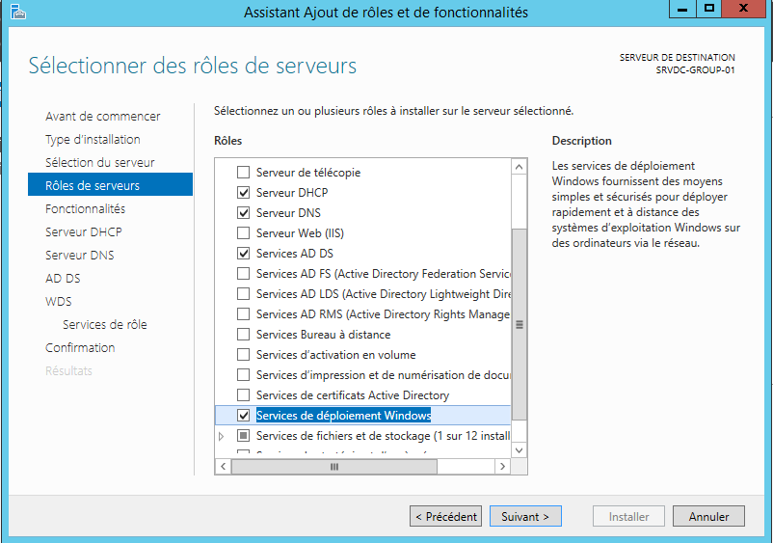

Etape 5 :

Pour chaque rôle, une fenêtre va arriver. Il suffit de cliquer sur ajouter.

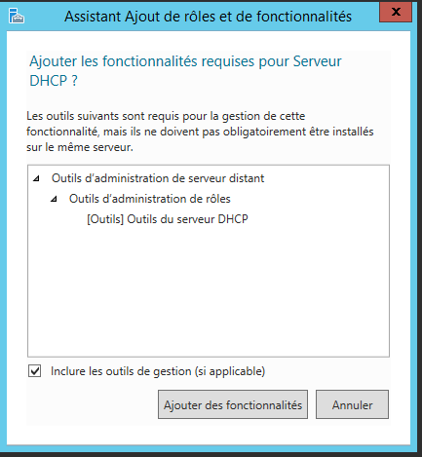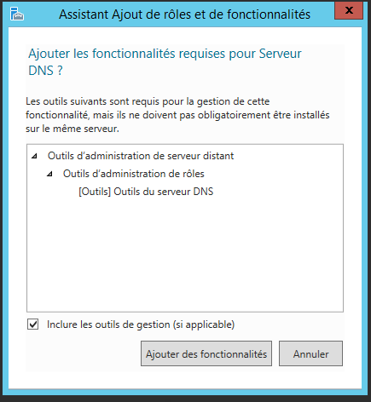

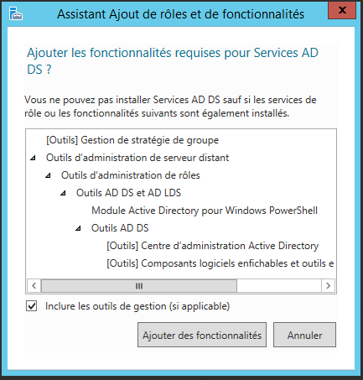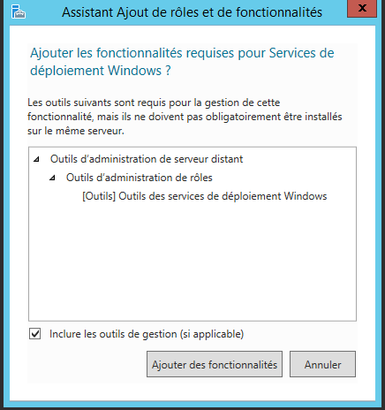

Etape 6 :

Cliquez sur suivant, car on n’a pas besoin de rajouter des fonctionnalités supplémentaires. 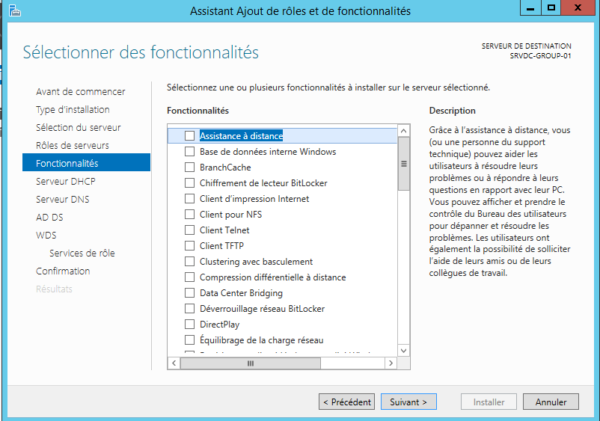

Etape 7 :

Cliquez sur suivant.

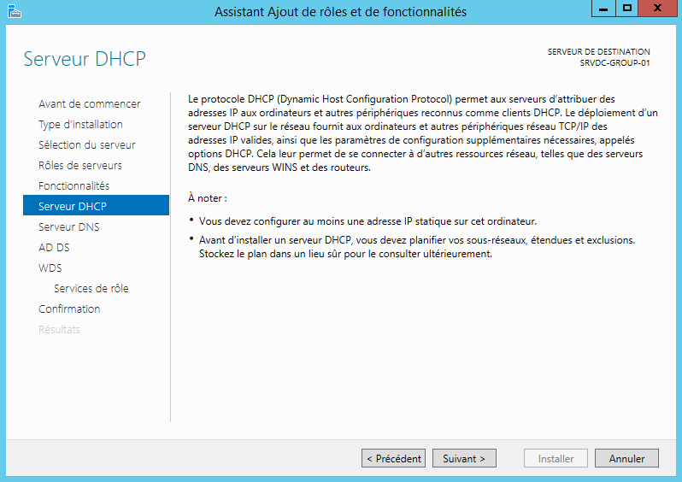

Etape 8 :

Cliquez sur suivant.

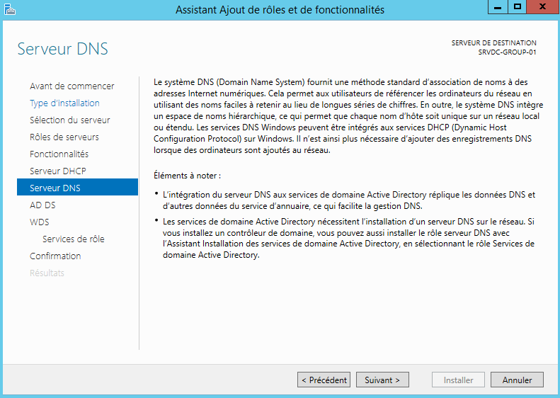

Etape 9 :

Cliquez sur suivant.

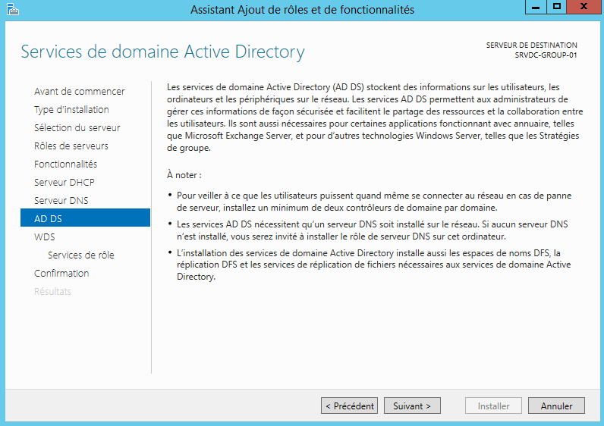

Etape 10 :

Cliquez sur suivant.

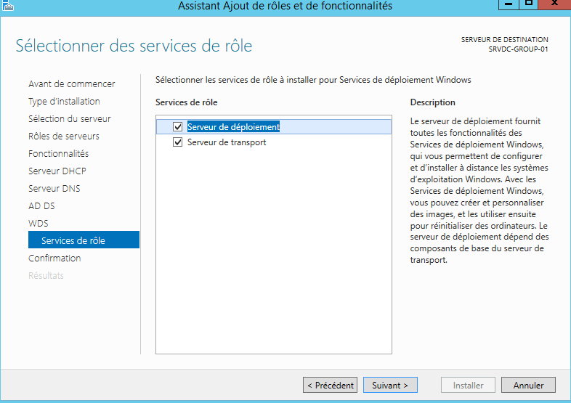

Etape 12 :

Cette étape rappel tous ce qui va être installé. Cliquez sur suivant.

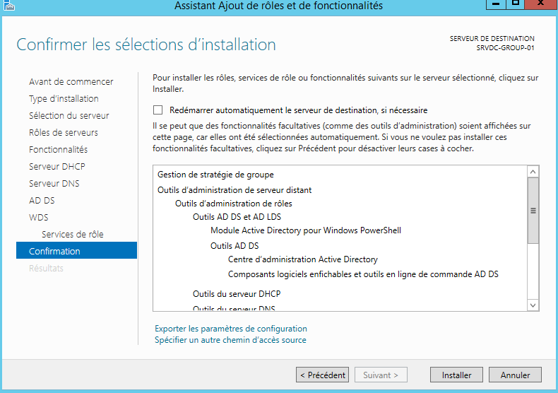

Etape 13 :

On voit la progression de l’installation. Cliquez sur fermer.

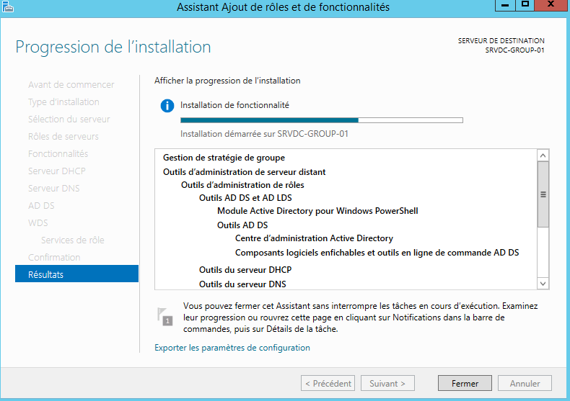

# Configuration du rôle AD DS :

Etape 1 :

Sur le gestionnaire de serveur, cliquez sur le drapeau avec le triangle jaune, puis sur promouvoir ce serveur en contrôleur de domaine.

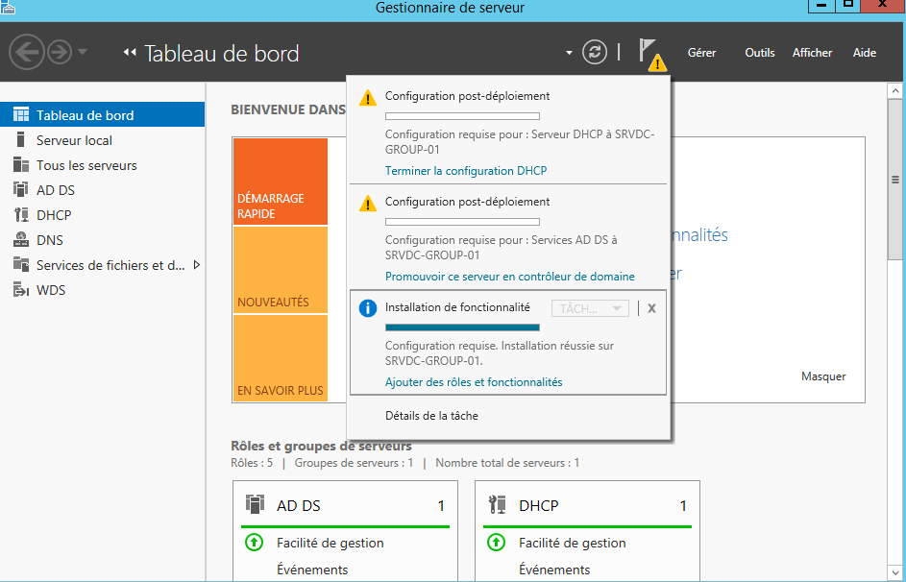

Etape 2 :

Cochez « Ajouter une nouvelle forêt » et indiquez le nom de votre domaine. Pour nous ce sera gouybues-group.local. Cliquez sur suivant.

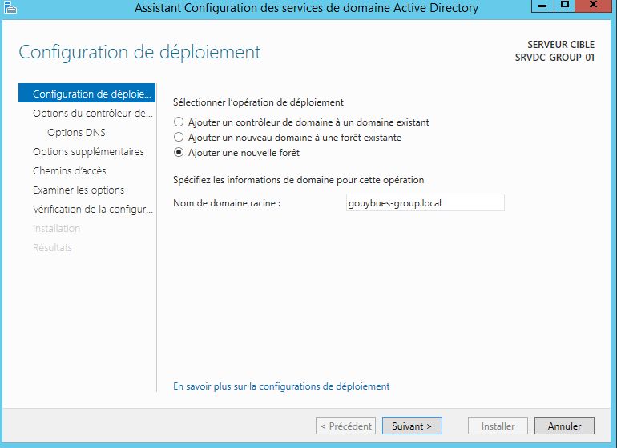

Etape 3 :

Laissez les options par défaut, puis renseigner le mot de passe. Cliquez sur suivant.

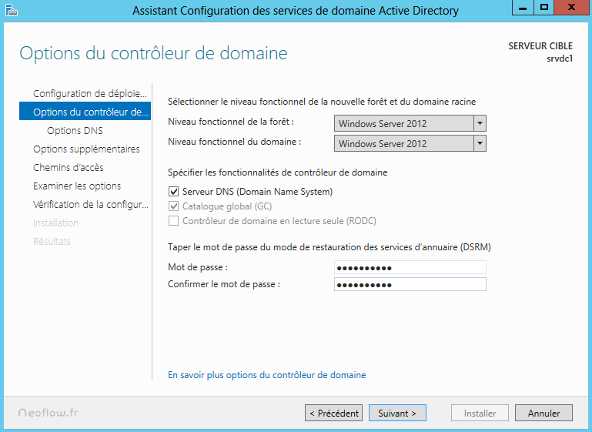

Etape 4 :

On a le chemin d’accès pour les principaux fichiers, ne rien changer. Cliquez sur suivant.

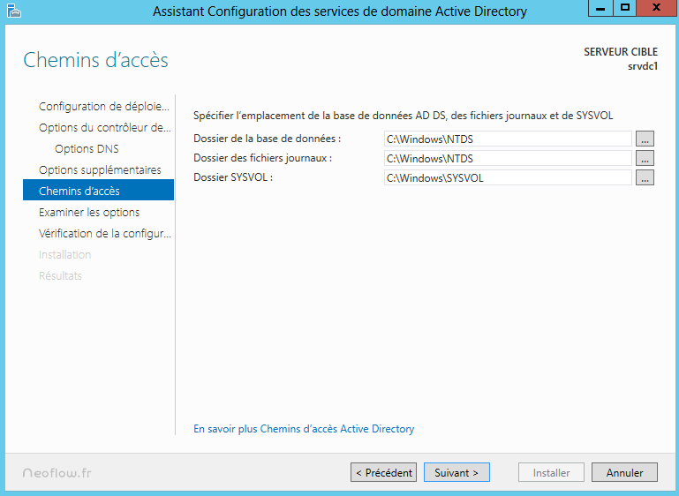

Etape 5 :

Maintenant cela va vérifier que tous à bien été rempli et respect les règles.

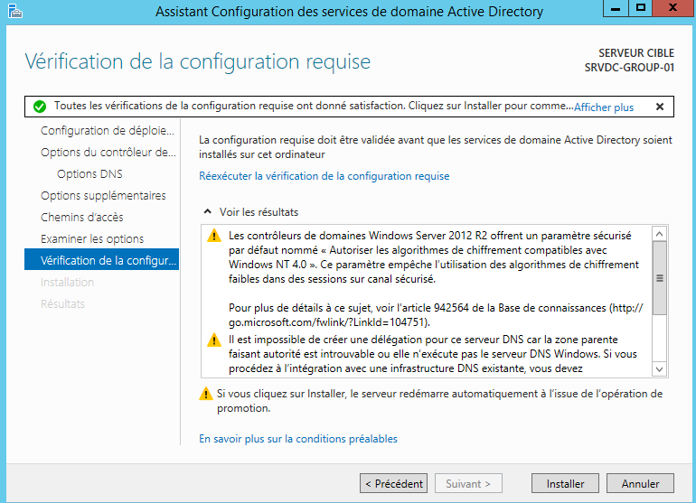

Etape 5 :

Une fois l’installation terminée vous allez être déconnecté pour après être identifié sur le domaine.

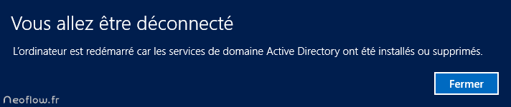

1. Ajout d’utilisateur à l’annuaire :

Etape 1 :

Sur le gestionnaire de serveur, cliquez outils, utilisateurs et ordinateurs Active Directory.

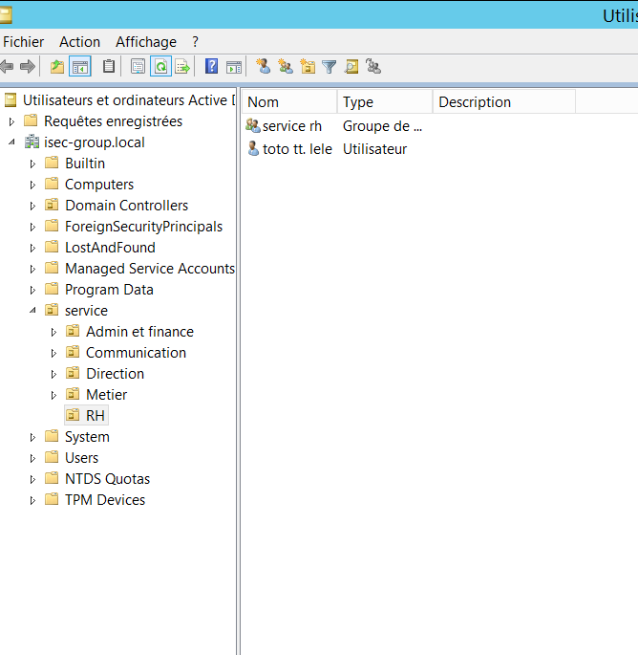

Etape 2 :

Cliquez sur le domaine, puis sur créer une nouvelle unité d’organisation. Il faudra répéter cette opération pour chaque service dans notre cas. (OU : service puis en sélectionnant service on rajouter les autres).

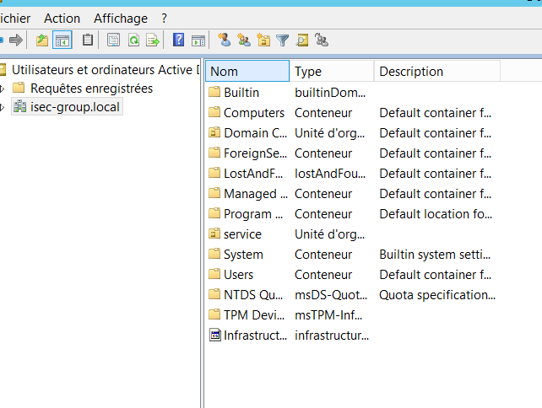

Etape 3 :

Préciser le nom de votre Unité d’Organisation (OU). Attention avec la protection si vous trompé d’emplacement vous ne pourrait pas la supprimer. Cliquez sur OK.

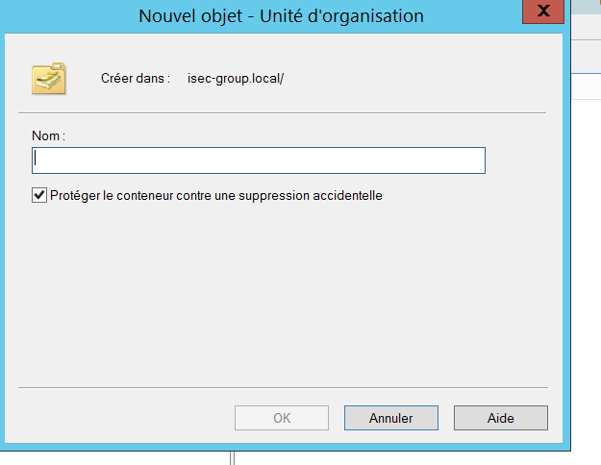

Etape 4 :

Une fois toute vous OU créer, on va rajouter les personnes présente dans le service. Choisissiez le service, ensuite cliquer sur créer un nouvel utilisateur.

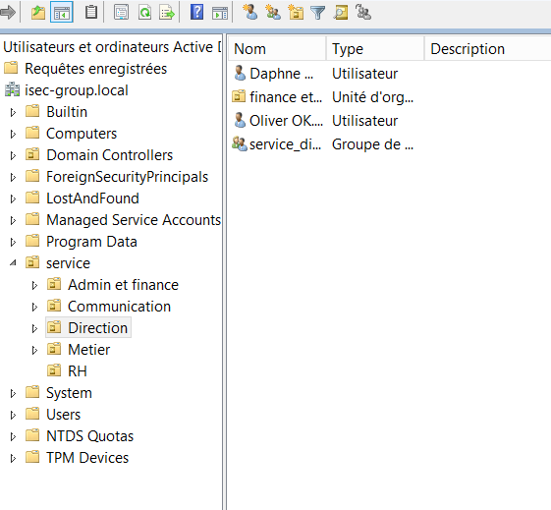

Etape 5 :

Renseigner le nom, le prénom, aussi que le nom pour l’ouverture de session. Cliquez sur suivant.

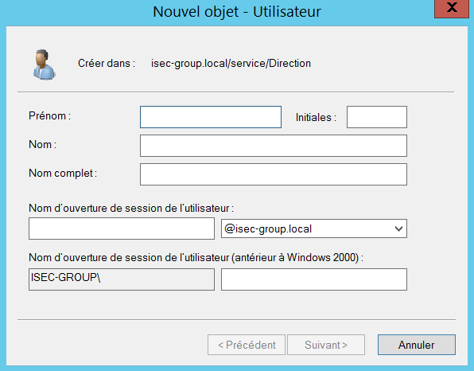

Etape 6 :

Indiquer un mot de passe provisoire, tout en cochant qui devra le changer lors de sa prochaine ouverture de session. Cliquez sur suivant et ensuite sur terminer.

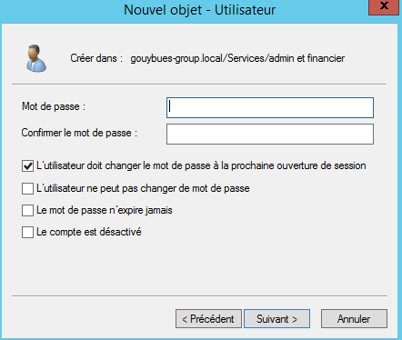

Etape 7 :

Maintenant on créer dans chaque service un nouveau groupe.

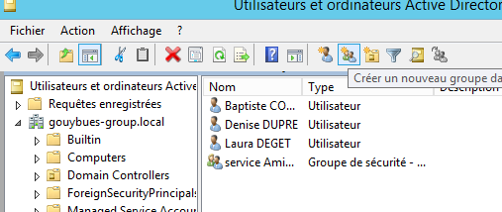

Etape 8 :

Indiquez le nom du groupe. Cliquez sur OK.

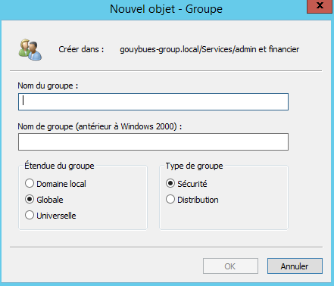

Etape 9 :

Effectuer un clic droit sur le groupe créer et sélectionner propriétés



Etape 10 :

Allez dans l’onglet membres, puis cliquer sur ajouter.

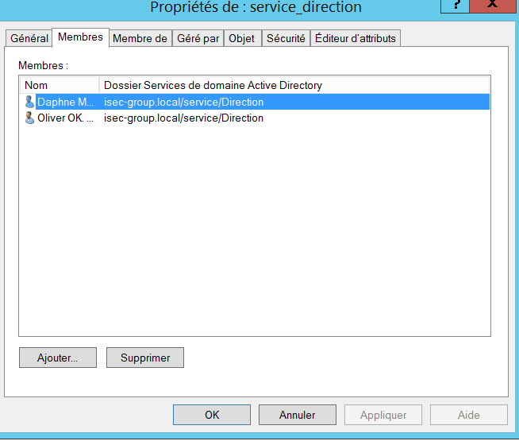

Etape 11 :

Dans le champ blanc vous avez le choix soit rentré entièrement le nom de la personne ou bien les premières lettres et appuyer sur vérifier les noms.

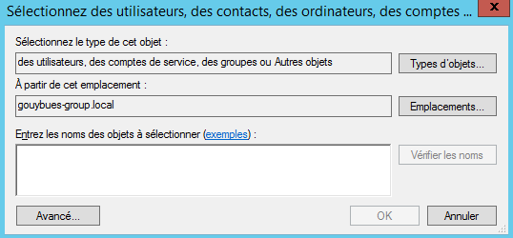

Etape 12 :

Quand vous choisissiez de vérifier les noms vous aurez une liste des noms possible. Sélectionner celui qui vous intéressez et appuyer sur ok.

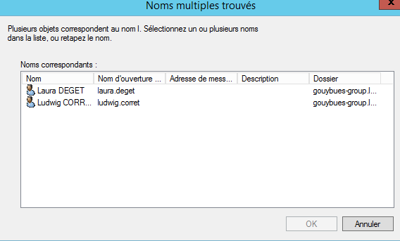

# Configuration du rôle DHCP :

Etape 1 :

Sur le gestionnaire de serveur, cliquez sur le drapeau avec le triangle jaune, puis sur terminer la configuration DHCP.



Etape 2 :

Cliquez sur suivant.

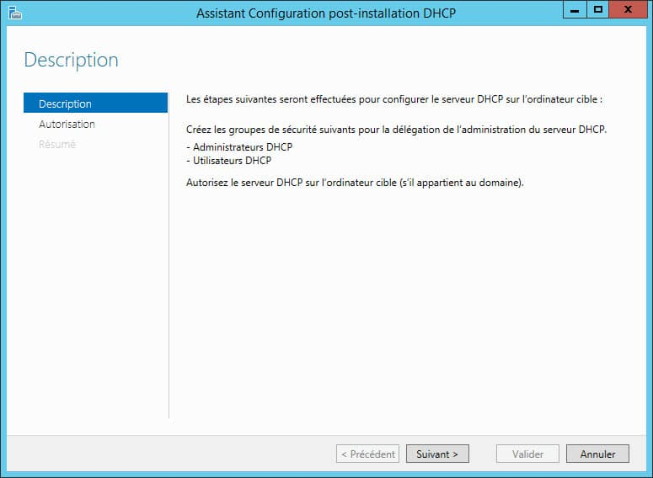

Etape 3 :

On peut choisir le compte qui va gérer l’identification, dans notre cas on laisse le compte administrateur. Cliquez sur suivant. Sur la dernier fenêtré cliquez sur fermer.

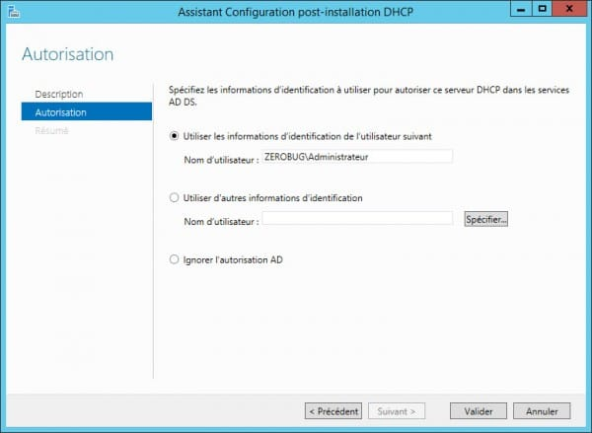

Etape 4 :

Maintenant dans outils, sélectionner DHCP.

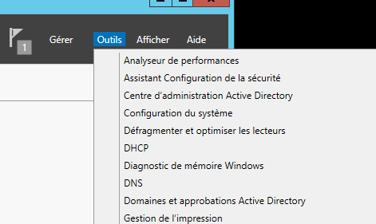

Etape 5 :

Effectuez un clic droit sur IPv4, et sélectionner nouvelle étendue.

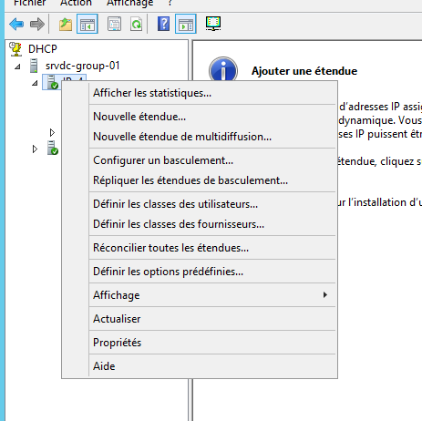

Etape 6 :

Une fois arriver dans l’assistant, Cliquez sur suivant.

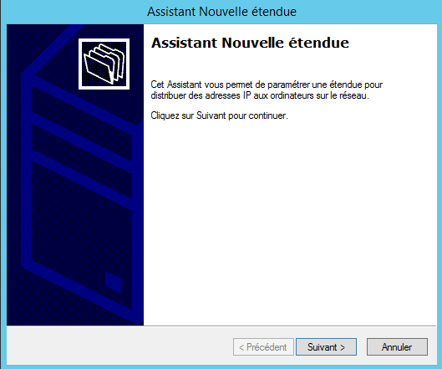

Etape 7 :

Mettre un nom pour votre étendue, puis cliquez sur suivant.

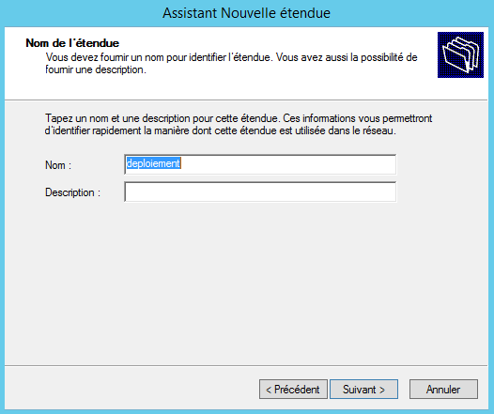

Etape 8 :

Renseignez votre plage d’adressage, pour nous ce sera comme indiquez. Cliquez sur suivant.

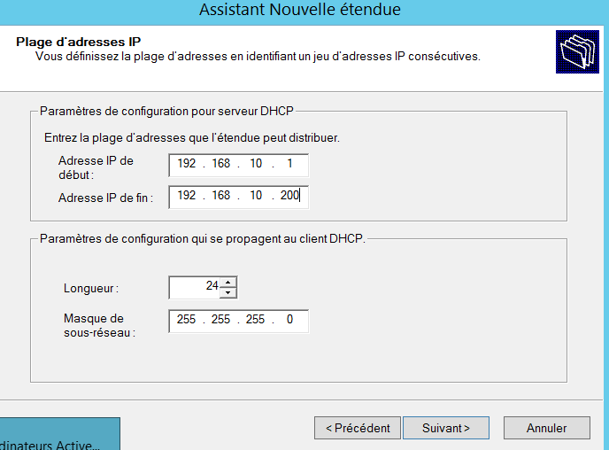

Etape 9 :

Cliquez sur suivant. 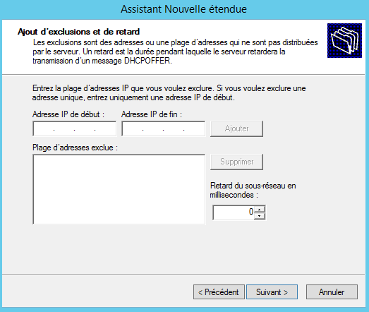

Etape 10 :

La durée du bail spécifie la durée pendant laquelle un client peut utiliser une adresse IP de l’étendue. Cliquez sur suivant.

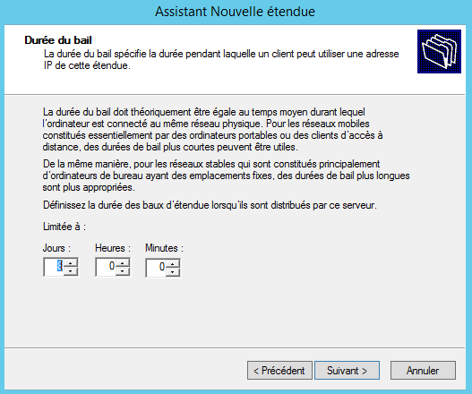

Etape 11 :

Cliquez sur suivant.

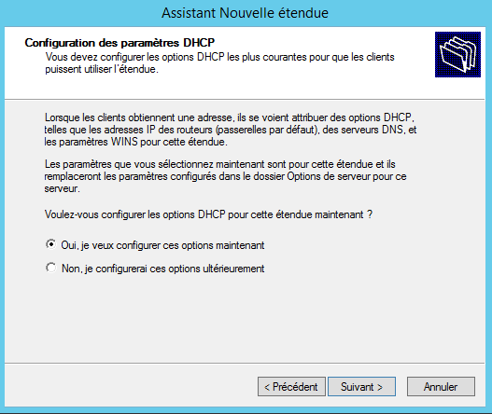

Etape 12 :

Indiquez l’adresse de votre passerelle, elle sera redistribuée aux clients. Cliquez sur suivant.

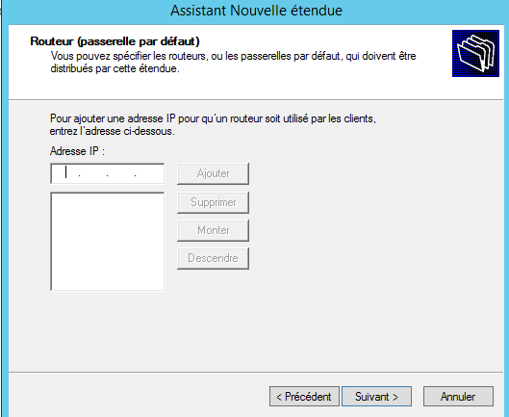

Etape 13 :

Vous avez la possibilité de rajouter d’autre serveur DNS. Cliquez ensuite sur suivant.

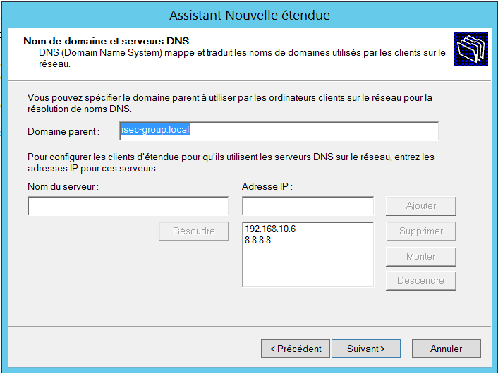

Etape 14 :

Cliquez sur suivant.

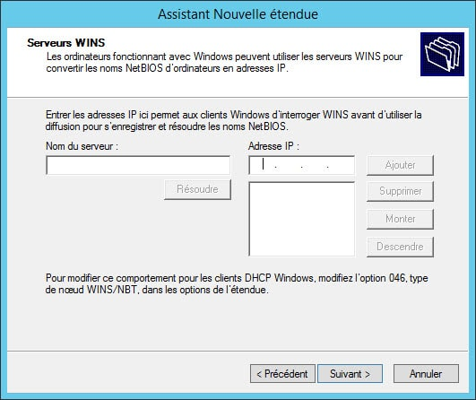

Etape 15 :

Vous pouvez donc choisir d’active maintenant ou non cette étendue. Cliquez sur suivant.

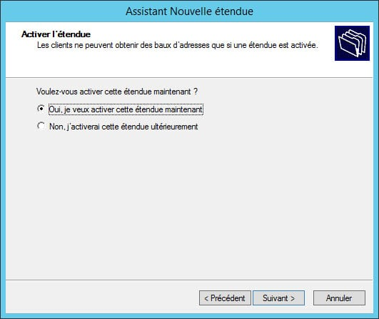

1. Mise en place des GPO :

Etape 1 :

Sur le gestionnaire de serveur, cliquez sur outils, puis choisissiez gestion des stratégies de groupe.

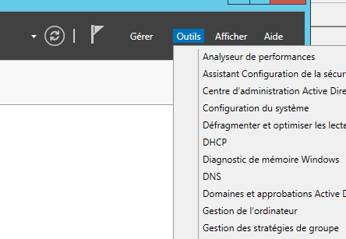

Etape 2 :

Sélectionner le nom de serveur et effectuer un clic droit, créer un objet GPO. Ensuite renseigner le nom de la gpo que vous voulez mettre en place. Cliquez sur ok.

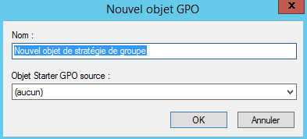

Etape 3 :

Choisissiez la GPO que vous venez de créer, ensuite clic droit et pour finir modifier.

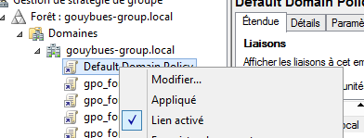

Etape 4 :

On va voir comment la mettre en place pour les wallpapers. Dans config utilisateur, déplier modèle d’administration, bureau, ensuite cliquez sur bureau. Sélectionner papier peint du bureau.

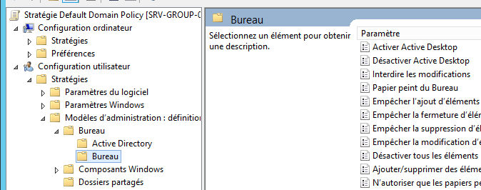

Etape 5 :

Cochez activé, puis on doit renseigner l’emplacement du wallpaper, dans l’encadre sous nom du papier peint. Cliquez sur ok.

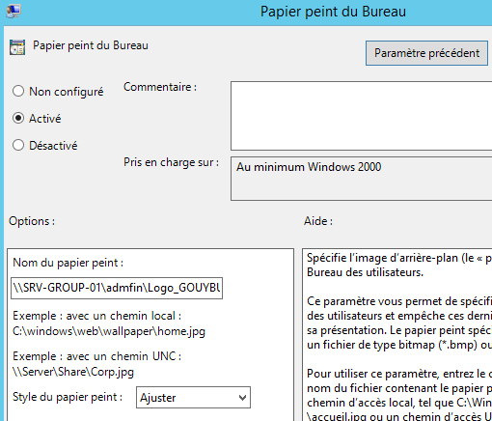

Etape 6 :

Pour obtenir le chemin du wallpaper, il faut aller sur le dossier qui le contient et faire clic droit propriété.

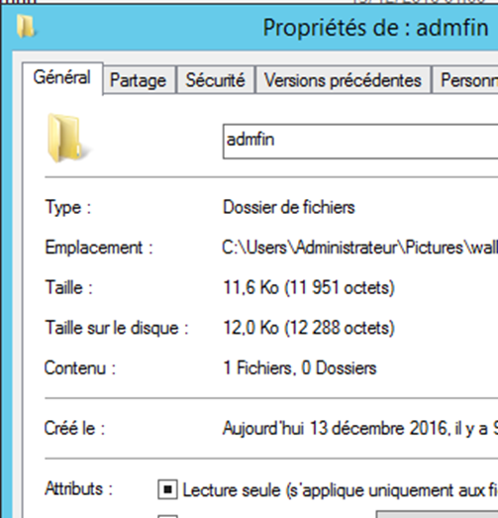

Etape 7 :

Cliquez sur partage avancé.

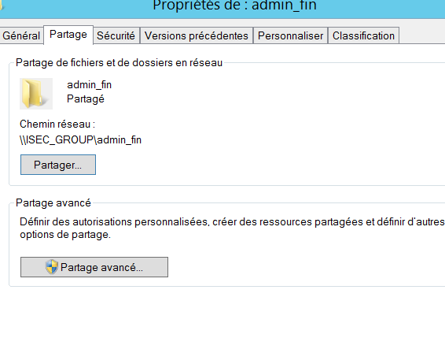

Etape 8 :

Cochez partager ce dossier, ensuite cliquez sur autorisation.

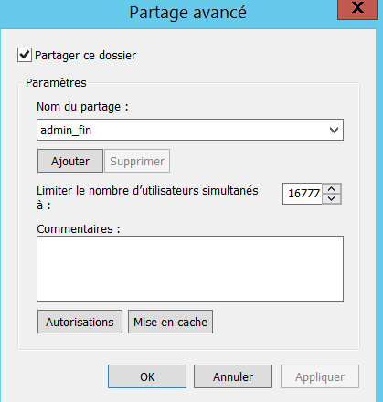

Etape 9 :

Supprimer le groupe d’utilisateur présent, et cliquez sur ajouter.

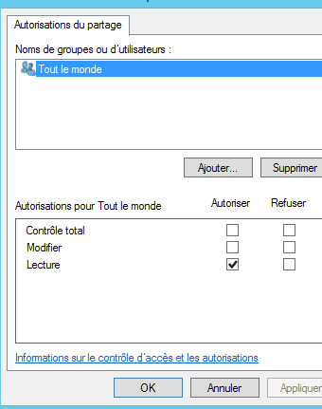

Etape 10 :

Rentré le nom du groupe d’utilisateur.

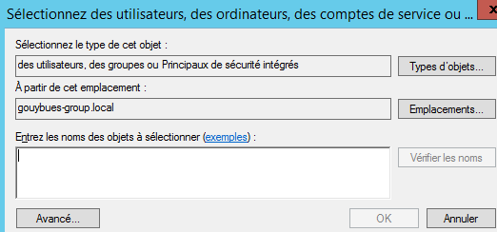

Etape 11 :

Sélectionner le bon groupe d’utilisateur. Cliquez sur ok

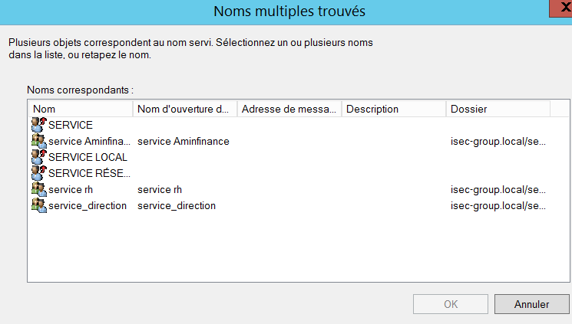

Etape 12 :

Cochez contrôle total. Cliquez sur ok.

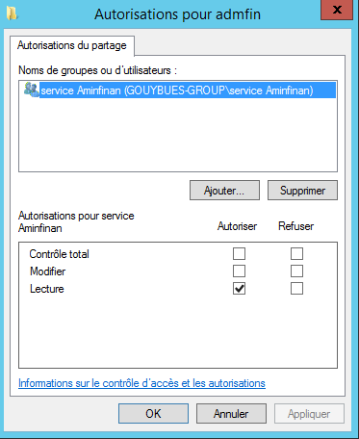

Etape 13 :

Récupéré le chemin du réseau pour le copier dans la GPO (étape 5), penser à rajouter le nom du wallpaper ainsi que son format (.jpg, .png, …)

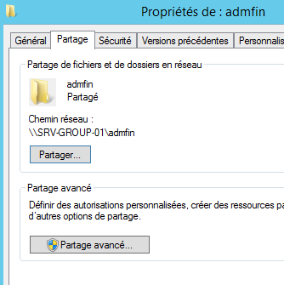

Etape 14 :

Sélectionner votre GPO, puis dans filtrage de sécurité supprimer celui présent, et rajoute le service visé en cliquant sur ajouter.

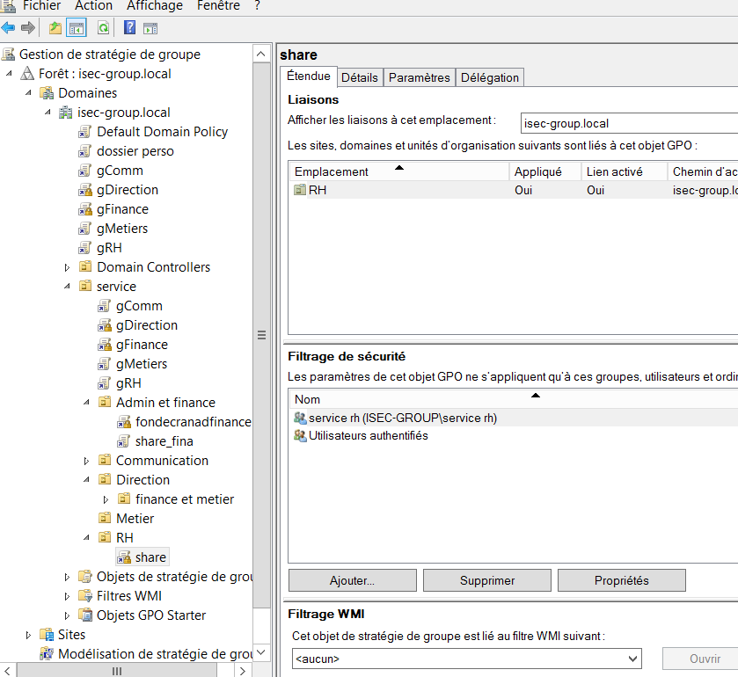

Etape 15 :

Renseigner le nom du groupe. 

Etape 16 :

Sélectionner le bon groupe. Cliquez sur ok 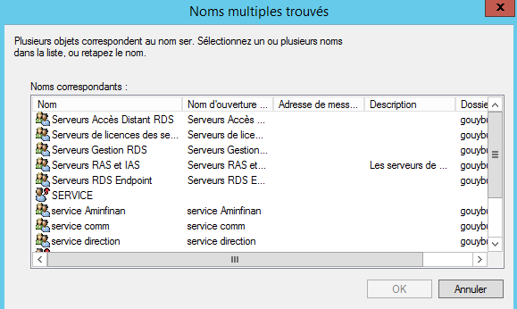

Etape 17 :

Maintenant on va voir pour l’exécution automatique des périphériques, installation de 7zip, et stratégie de mot de passe. Dans la GPO de défaut clic droit modifier.

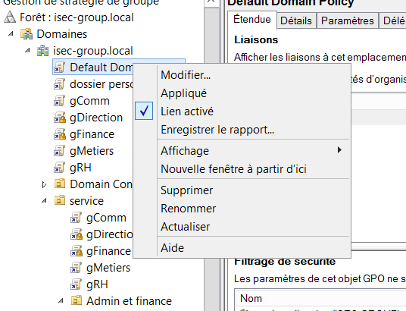

Etape 18 :

Pour la stratégie de mot de passe. Suivez l’arborescence indiquer sur l’image jointe afin d’atteindre la rubrique Stratégie de mot de passe.

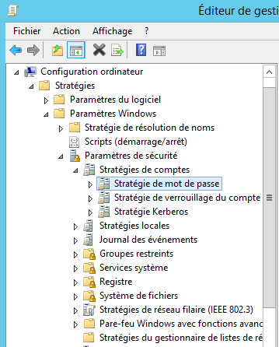

Etape 19 :

Modifier les paramètres pour obtenir ceux-ci-dessous.

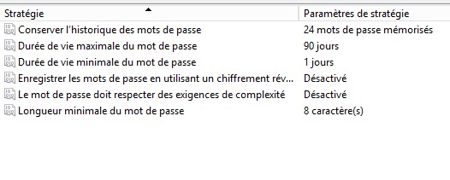

Etape 20 :

Puis ensuite dans la stratégie de verrouillage, renseigner les paramètres ci-dessous.

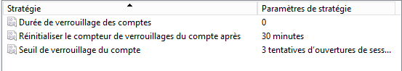

Etape 21 :

Pour l’exécution automatique dérouler stratégie, modele d’admin, puis composant windows et pour finir chercher stratégie d’exécution auto.

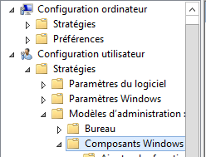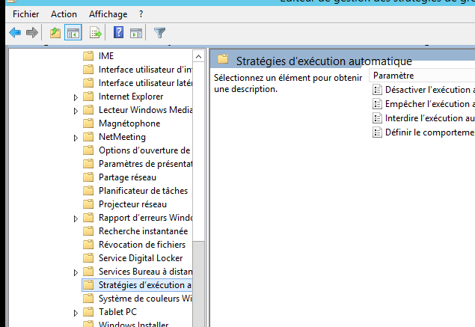

Etape 22 :

Sélectionner activé puis dans l’onglet déroulants dans les options mettre pour tous les lecteurs. Cliquez sur appliquer.

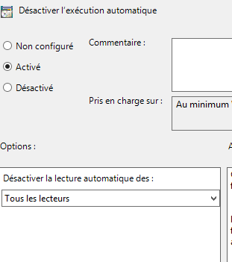

Etape 23 :

Maintenant on passe à l’installation de 7 zip en automatique. Pour cela on a besoin de l’installeur en .msi, et mettre le dossier ou on stock le logiciel en partage avec tous les utilisateurs. (se référé au wallpaper pour le dossier).

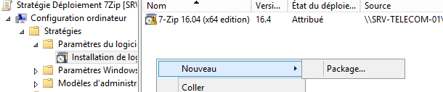

Faire au niveau de la configuration ordinateur, clic droit, puis nouveau, package. Tapez \\le –nom-du-serveur\l’emplacement\*nom-de-exécutable*.msi, cliquez sur ouvrir

Etape 24 :

Puis au niveau de la configuration utilisateur, effectuer la même chose.

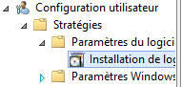

Etape 25 :

Ensuite fait clic droit, propiété.

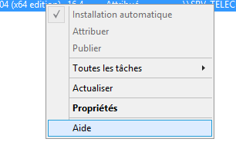

Etape 26 :

Dans l’onglet Déploiement, cochez Installer cette application lors de l’ouverture de session.

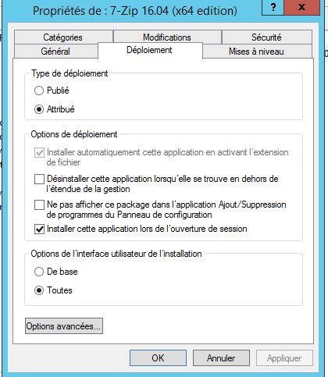

Etape 27 :

Penser à mettre le filtrage de sécurité pour tous les services. (étape 14)

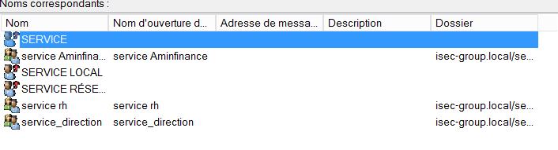

Etape 28 :

Cliquez sur nom du domaine aller dans l’onglet objets, puis mettais la stratégie par défaut en dernière.

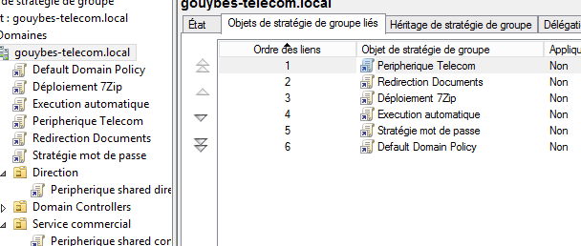

1. Serveur de fichier :

Etape 1 :

Sur le gestionnaire de serveur, ajouter rôle et fonctionnalité, rajoute le gestionnaire de resources.

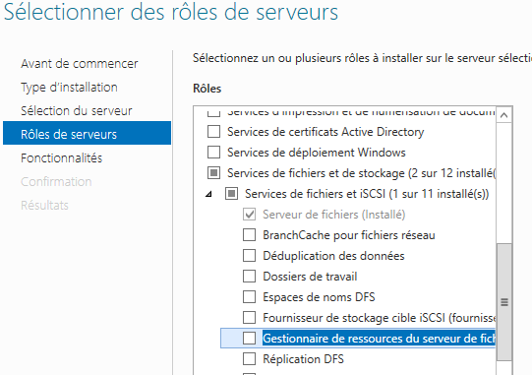

Etape 2 :

Cliquez sur ajouter des fonctionnalités. Puis termine l’installation comme au débuts.

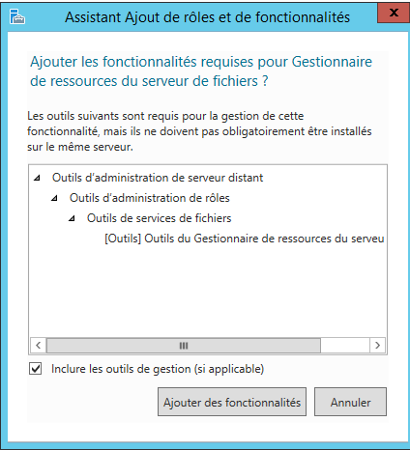

Etape 3 :

Créer des dossiers pour vos différents partages. Cliquez sur suivant. Le dossier Share sera partagé avec la direction, le dossier group (telecom) avec tous les utilisateurs.

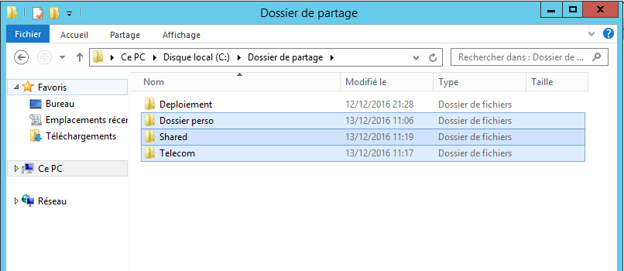

Etape 4 :

Puis à l’intérieur du share chaque service aura sont partage. (Donc mettre le partage uniquement au service.)

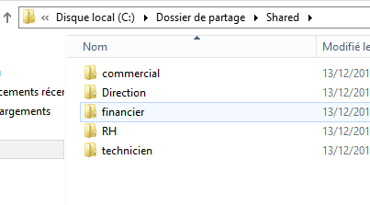

Etape 5 :

Ensuite créer un GPO pour le deploiement du group et pour le share une GPO par service. Je monte comment faire pour une GPO cela est le même pour les autres.

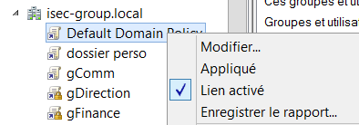

Etape 6 :

Aller dans préférence Windows, puis mappages. Faite clic droit nouveau, lecteur mappé.

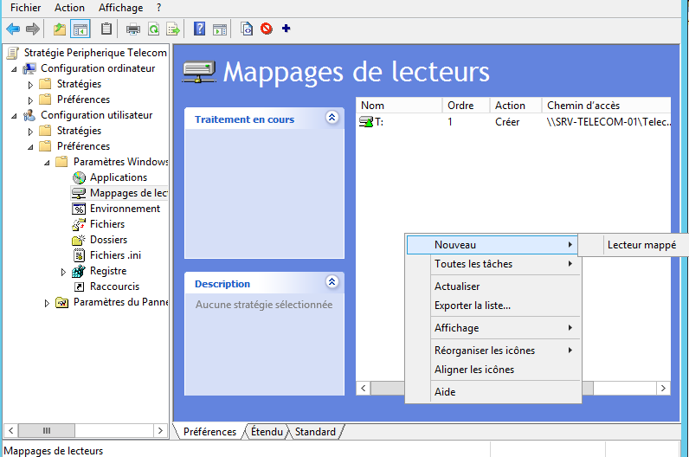

Etape 7 :

Remplir la fenêtre comme ci-dessous mais avec le chemin pour accéder au dossier de partage. Pour les autres faite de même mais en changent le nom du lecteur pour le Share.

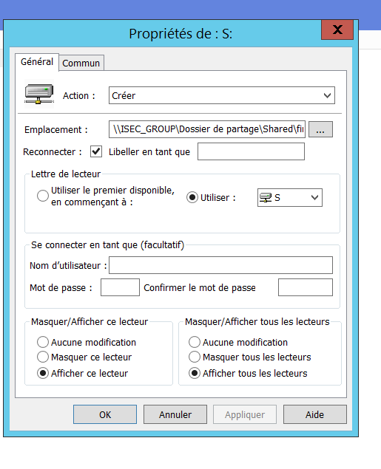

Etape 8 :

Penser à mettre le filtrage de sécurité pour tous les services. (Étape 14, 27). Bien sur le cas ci-dessous correspond au dossier groupe. Pour les autre juste indiqué le service concerné.



Etape 9 :

Pour la redirection du dossier document aller dans l’onglet serveur de fichier, partage, puis faire clic droit nouveau partage. Pour le chemin de partage des dossiers perso appeler Document$

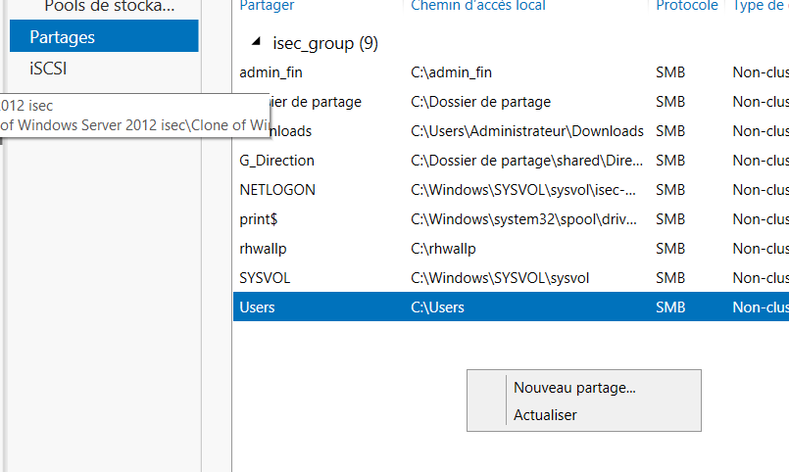

Etape 10 :

Sélectionnez SMB avancé

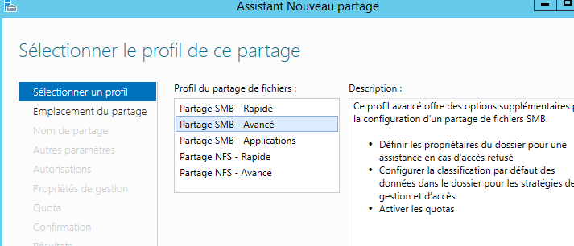

Etape 11 :

Pour l’emplacement, tapez un chemin personnalisé et mettez-le dans le dossier unique

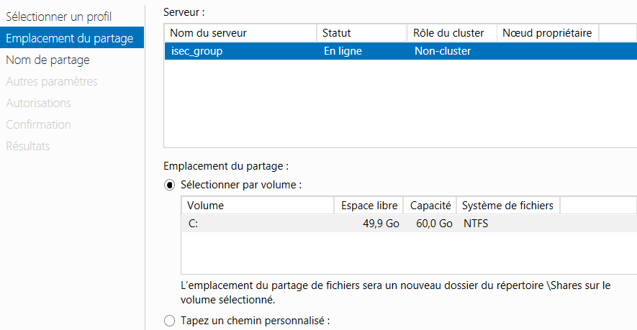*

Etape 12 :

Choisissiez activer l’énumération. Dans autorisation rajouter tous les services.

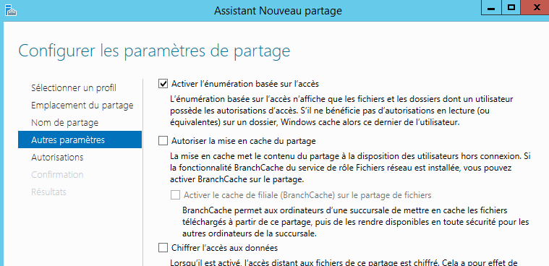

Etape 13 :

Créer un GPO dossier perso. Modifier la GPO, aller sur redirection de document puis faite clic droit propriété sur le dossier document.

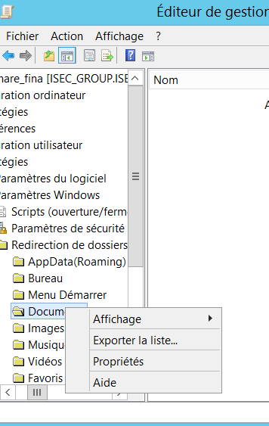

Etape 14 :

Faire la configuration comme ci-dessous.

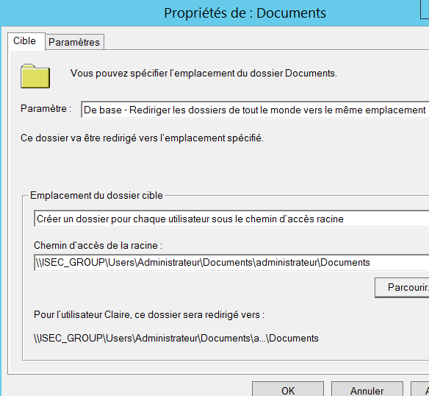

Etape 15 :

Ensuite dans l’onglet paramètre, sélectionner, déplacer le contenu ainsi que rediriger le dossier.

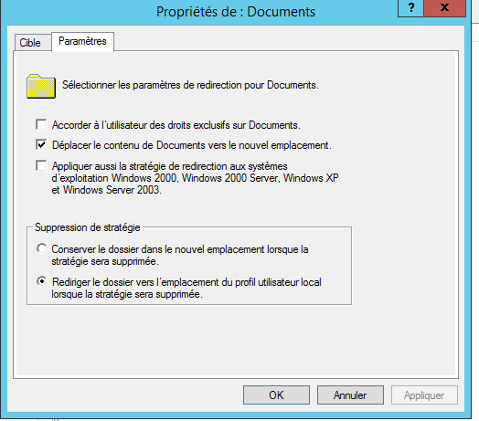

1. Serveur d’impression :

Etape 1 :

Sur le gestionnaire, aller sur gérer, ajouter des rôles.

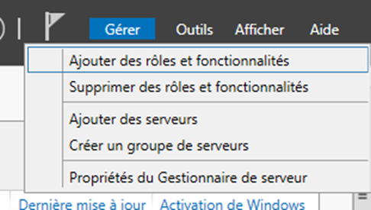

Etape 2 :

Sélectionner service d’impression. Cliquez sur continuer.

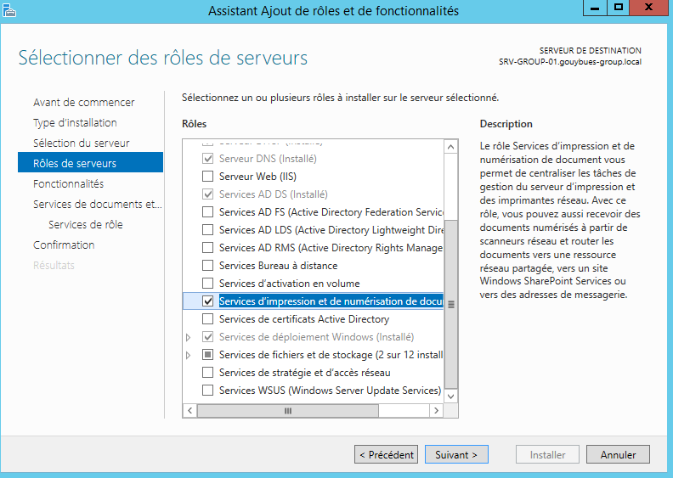

Etape 3 :

Cliquez sur ajouter des fonctionnalités.

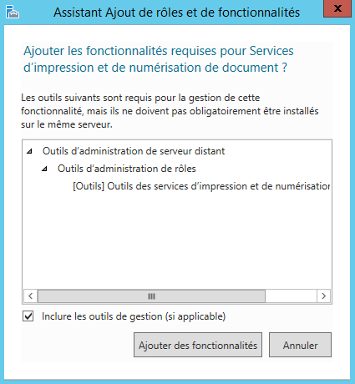

Etape 4 :

Au niveau de rôle choisir serveur d’impression. Cliquez sur continuer.

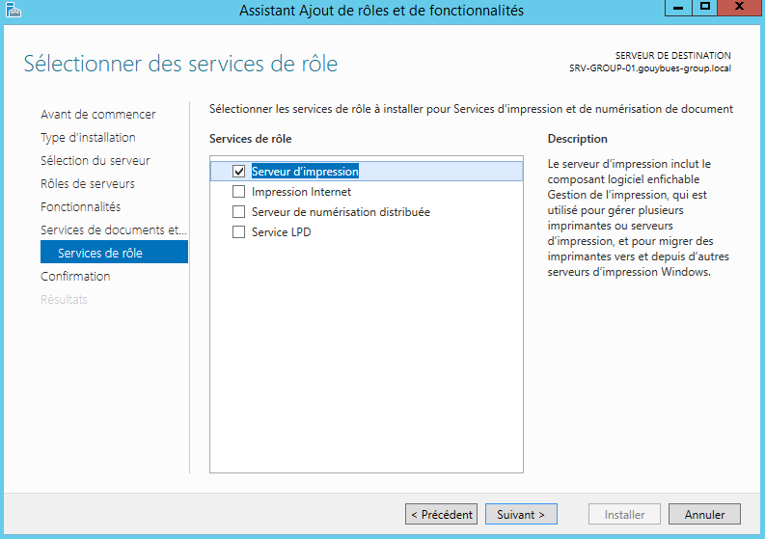

Etape 5 :

Une fois l’installation terminer aller dans gestion de l’impression.

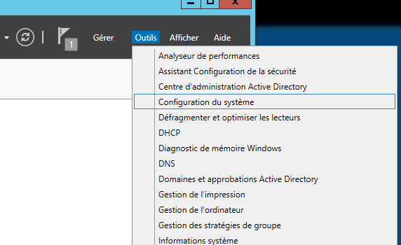

Etape 6 :

Sélectionner imprimante. Puis sur l’imprimante, qui doit en réseau faite clic droit, déployer avec stratégie de groupe.

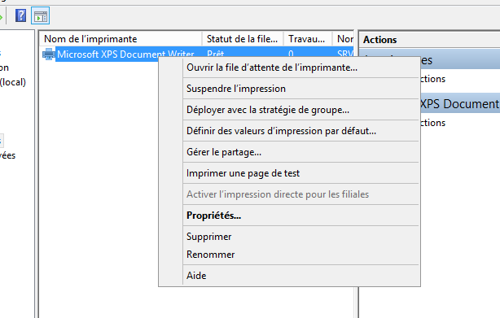

Etape 7 :

Cliquez sur parcourir.

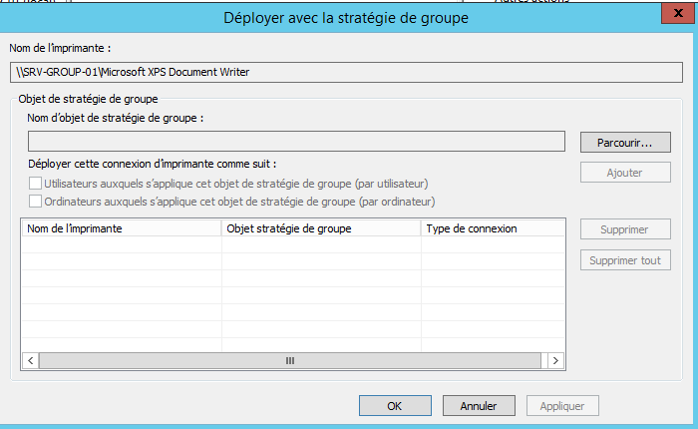

Etape 8 :

Choisir la GPO que l’on souhaite, puis faire ok.

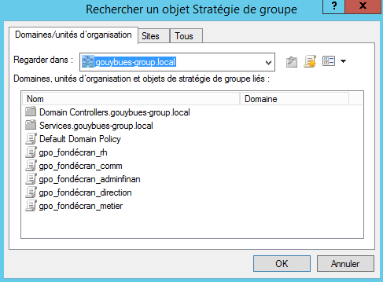

Etape 9 :

Sélectionner utilisateurs, puis appuyer sur ok.

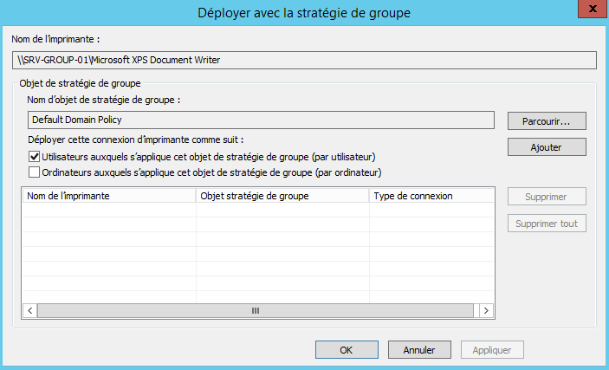

Etape 10 :

Une fenêtre va apparaitre pour vous dire que le déploiement a réussi.

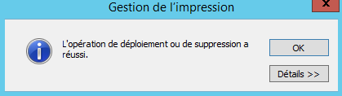

Etape 11 :

Pour terminer, sélectionner imprimante déployées vous verrai les imprimante qui sont déployer en réseau.

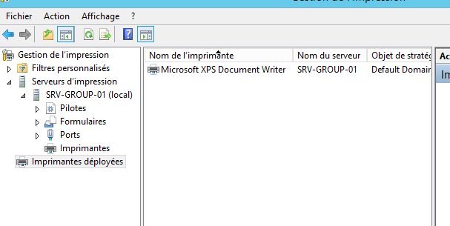

## Etape 12 :

Résultat du déploiement

